Hoe de online individuele steekkaart invullen?
- Surf naar https://groepsadmin.scoutsengidsenvlaanderen.be/groepsadmin/
- Vul je lidnummer en wachtwoord in (1 & 2)
  - Ik ben mijn wachtwoord kwijt: Druk op ‘Wachtwoord kwijt?’ (3)
  - Dit is de eerste keer dat ik de groepsadministratie gebruik: Druk op ‘Gebruiker aanmaken’ (4) en volg de instructies
    - Geef naam en voornaam van het lid!
    - Als je je lidnummer niet kent, gebruik dan de postcode optie
- Ga naar het tabblad ‘Individuele steekkaart’ en vul alle gegevens in.

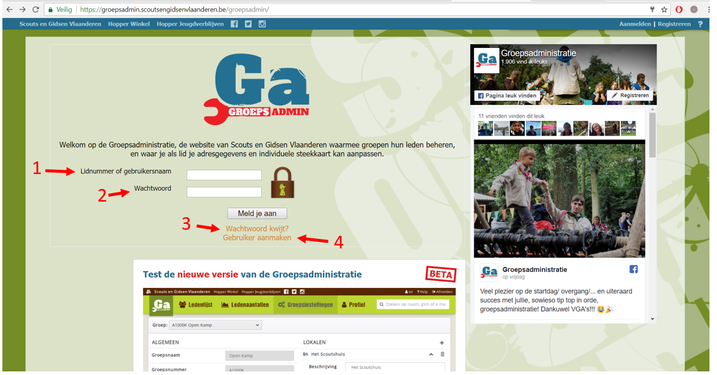
Hebt u nog vragen? Mail dan naar groepsleidingtoxandria@gmail.com

